Hello mọi người

Bài 1:

**Một con vịt trời**

Begin

In ra dòng chữ (hello mọi người)

End

Bài 3:

Begin

Input(Nhập vào tiền lương)

IF Tiền lương >= 10tr

IN DONG CHỮ (MUA IPHONE 13)

END

END

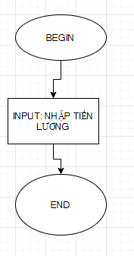

BÀI 4

BEGIN

INPUT: ĐIỂM CỦA CON=A

IF A>=8 Đ

IN RA : MUA XE ĐẠP MỚI

END

END

BÀI 5

BEGIN

INPUT : NHAP VAO SO A

IF A MOD 3=0

IN RA: A LA SO CHAN

END

END

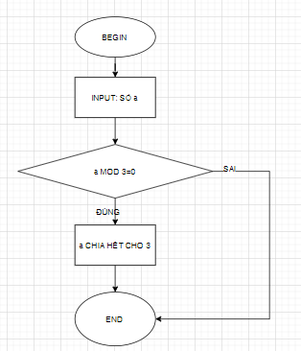

BAI 7

BEGIN

INPUT : SÔ A

R= A MOD 5

IF R=0

PRINT ( A CHIA HẾT CHO 5)

ELSE

PRINT ( A KHÔNG CHIA HẾT CHO 5)

END IF

END